## [翻译]驯服CSS选择器–健壮我们的样式表

* PPT:[Taming CSS Selectors](http://www.slideshare.net/stubbornella/taming-css-selectors)
* 作者：Nicole Sullivan
* 翻译：[ytzong](http://www.99css.com)

**CSS 文件的大小和所引起的 HTTP 的请求数**

是 CSS 性能的最关键因素

**回流(reflow)和渲染时间**

(非常！)没那么重要

**副本(duplication)比陈旧的规则(stale rules)更糟糕**

因为我们有工具处理后者

**定义缺省值**

不要在每处都重复编码

不好的：

#weatherModule h3{color:red;}

#tabs h3{color:blue;}

推荐：

h1, .h1{...}

h2, .h2{...}

h3, .h3{...}

h4, .h4{...}

h5, .h5{...}

h6, .h6{...}

**用单独的 class 来定义结构**

不要在每处都重复编码

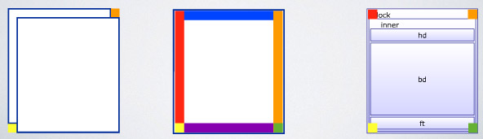

**使用 class**

而不是元素选择器

不好的：

div.error{...}

推荐：

.error{绝大多数代码写在这里}

div.error{单独定义}

p.error{单独定义}

em.error{单独定义}

**避免使用元素选择器**

初始化除外

不好的：

div{...}

ul{...}

p{...}

推荐：

.error{...}

.section{...}

.products{...}

**给规则同样的权重**

使用级联去重写先前的规则

不好的：

.myModule .inner b{...}

.myModule2 b{...}

推荐：

.myModule b{...}

.myModule2 b{...}

**保守的使用 hack**

不好的：

.mod .hd{...}

.ie .mod .hd{...}

.weatherMod .hd{...}

推荐：

.mod .hd{color:red;_zoom:1;}

.weatherMod .hd{...}

译注：此点来自[The Cascade, Grids, Headings, and Selectors from an OOCSS Perspective, Ajax Experience 2009](http://www.slideshare.net/stubbornella/the-cascade-grids-headings-and-selectors-from-an-oocss-perspective-ajax-experience-2009)第96P，为作者在 Ajax Experience 2009 上所做的补充。

**避免指定位置**

应用 class 在你想要改变的对象上

不好的：

.sidebar ul{...}

.header ul{...}

推荐：

.mainNav{...}

.subNav{...}

**避免太过特别的 class**

它们是都有语义的，而且有限制

不好的：

.ducatiMonster620{...}

.nicolesDucatiMonster620{...}

推荐：

.vehicle{...}

.motorcycle{...}

**避免单独的定义**

id 在每个页面只能使用一次

不好的：

#myUniqueIdentifier{...}

#myUniqueIdentifier2{...}

**混合使用**

避免重复编码

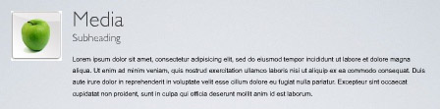

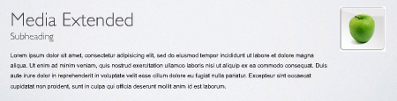

**封装**

不要直接访问对象的子节点

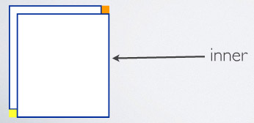

不好的：

.inner{...}

.tr{...}

.bl{...}

推荐：

.weatherMod .inner{...}

.weatherMod .tr{...}

.weatherMod .bl{...}

Tags: [oocss](http://www.99css.com/?tag=oocss), [性能](http://www.99css.com/?tag=%e6%80%a7%e8%83%bd), [翻译](http://www.99css.com/?tag=%e7%bf%bb%e8%af%91)